3-数组
3-数组 1
1. 数组的好处 4
1.1. 1、同时存储多个数，代码简洁，而且提高了效率 4
1.2. 2、分类存储，方便查找 4
2. 数组的概念 4
2.1. 对一组具有相同数据类型的变量，使用一个名字来进行管理，这个统一的名字，称为数组名 5
2.2. 这一组具有相同数据类型的变量，在堆内存中开辟连续的空间 5
2.3. 数组中的每一个数据，称为元素 5
2.4. 数组的每一个元素，依靠下标，索引，编号进行区分 5
2.5. 数组的元素的总个数，称为数组的长度 5
3. 一维数组 5
3.1. 数组的声明 5
3.1.1. 元素的数据类型[] 数组名; 6
3.1.2. 数组的数据类型 数组名; 7
3.2. 数组的初始化 8
3.2.1. 动态初始化 8
3.2.2. 静态初始化 8
3.3. 数组的长度 9
3.3.1. 数组名.length 9
3.4. 数组的元素的表示 9
3.4.1. 数组名[下标] 9
3.4.2. 下标的范围 9
3.4.3. 如果超过下标的范围，会报“数组下标越界ArrayIndexOutOfBoundsException” 10
3.5. 数组如何遍历 10
3.5.1. （1）for循环遍历 10
3.5.2. （2）foreach循环遍历 10
3.5.3. for循环与foreach循环的区别 11
4. 二维数组 11
4.1. 数组的声明 11
4.1.1. 元素的数据类型[][] 二维数组名; 12
4.2. 初始化 12
4.2.1. 动态初始化 12
4.2.2. 静态初始化 13
4.3. 长度 14
4.3.1. 行数 14
4.3.2. 每一行的列数 14
4.4. 元素的表示 15
4.4.1. 行对象 15
4.4.2. 具体的元素 16
4.5. 如何遍历 17
4.5.1. 普通for 17
4.5.2. 增强for 18
5. 数组的特点和注意事项 18
5.1. 1、数组的类型可以为任意类型 18
5.2. 2、数组访问里面的元素 ，通过 数组名[下标]， 下标：0-名.length-1 18
5.3. 3、数组的长度一旦指定不能修改 18
5.4. 数组的多种写法 19
5.4.1. 一维数组 19
5.4.2. 二维数组 20
6. 常见异常 21
6.1. ArrayIndexOutofBoundsException数组下标越界 22
6.2. NullPointerException空指针异常 22
7. 对象数组 22
7.1. 1.声明 22
7.2. 2.开辟空间(指定长度) 22
7.3. 3.赋值 22
7.4. 4.使用 23
8. 数组的操作工具类 23
8.1. java.util.Arrays 24
8.2. 1、查找 24
8.2.1. public static int binarySearch(int[] a,int key) 24
8.3. 2、填充 24
8.3.1. public static void fill(int[] a,int val) 25
8.3.2. public static void fill(int[] a, int fromIndex, int toIndex, int val) 25
8.4. 3、复制 25
8.4.1. public static int[] copyOf(int[] original, int newLength) 26
8.4.2. public static int[] copyOfRange(int[] original, int from, int to) 26
8.4.3. /* * System类中也声明了一个数组复制的方法 * System.arraycopy(src, srcPos, dest, destPos, length); * 第一个参数：源数组 （被复制的数组） * 第二个参数：从源数组的srcPos这个下标开始复制 * 第三个参数：目标数组 * 第四个参数：从目标数组的destPos位置开始放 * 第五个参数：一共复制几个 */ 27
8.5. 4、排序 27
8.5.1. public static void sort(int[] a) 27
8.5.2. 关于引用数据类型的数组排序，需要java.lang.Comparable或java.util.Comparator接口的支持 27
8.6. 5、toString 27
8.6.1. 字符串表示形式由数组的元素列表组成，括在方括号（"[]"）中。相邻元素用字符 ", "（逗号加空格）分隔。 28
8.6.2. public static String toString(int[] a) 28

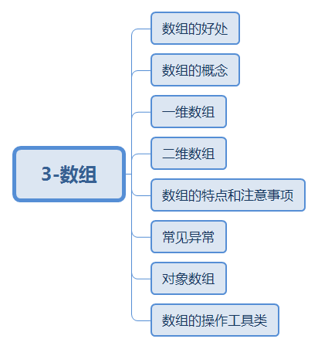

数组的好处
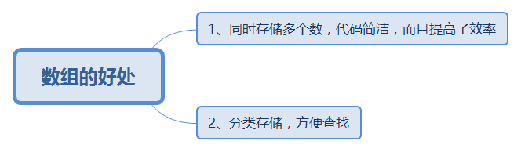

1、同时存储多个数，代码简洁，而且提高了效率

2、分类存储，方便查找

数组的概念
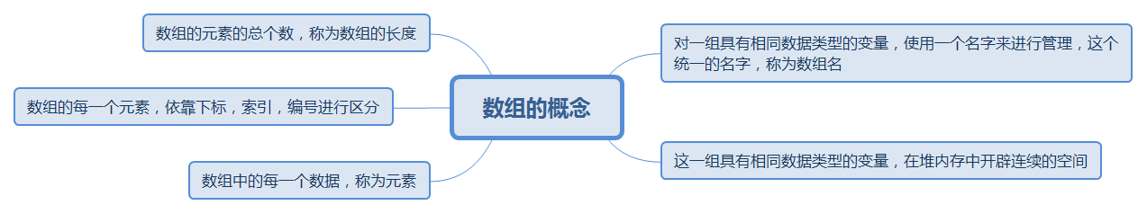

对一组具有相同数据类型的变量，使用一个名字来进行管理，这个统一的名字，称为数组名

这一组具有相同数据类型的变量，在堆内存中开辟连续的空间

数组中的每一个数据，称为元素

数组的每一个元素，依靠下标，索引，编号进行区分

数组的元素的总个数，称为数组的长度

一维数组
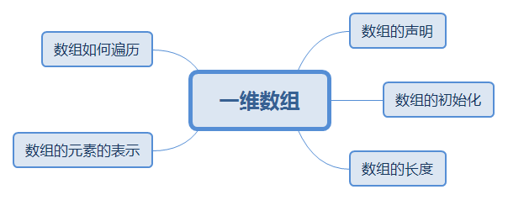

数组的声明
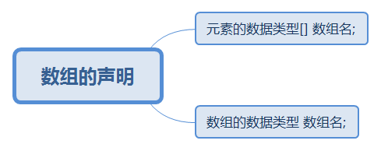

元素的数据类型[] 数组名;
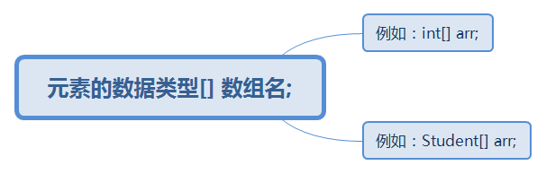

例如：int[] arr;
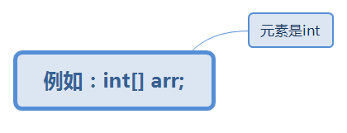

元素是int
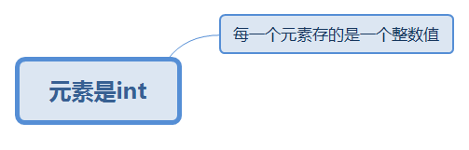

每一个元素存的是一个整数值

例如：Student[] arr;
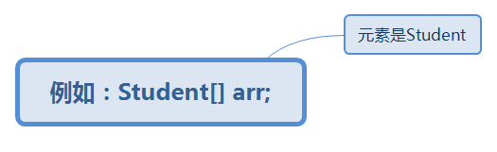

元素是Student
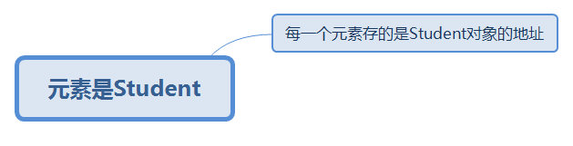

每一个元素存的是Student对象的地址

数组的数据类型 数组名;
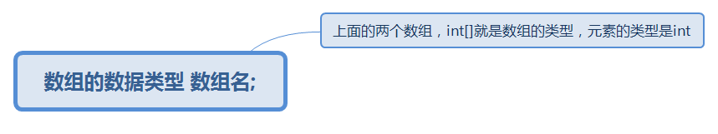

上面的两个数组，int[]就是数组的类型，元素的类型是int

数组的初始化
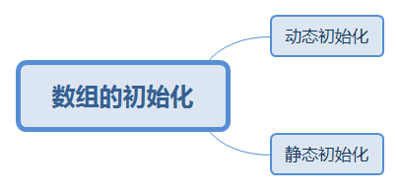

动态初始化
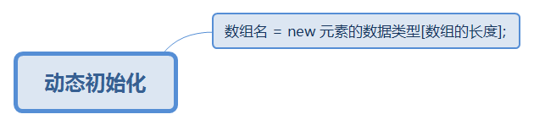

数组名 = new 元素的数据类型[数组的长度];

静态初始化
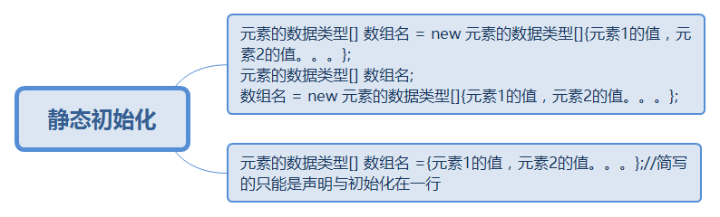

元素的数据类型[] 数组名 = new 元素的数据类型[]{元素1的值，元素2的值。。。};
元素的数据类型[] 数组名;
数组名 = new 元素的数据类型[]{元素1的值，元素2的值。。。};

元素的数据类型[] 数组名 ={元素1的值，元素2的值。。。};//简写的只能是声明与初始化在一行

数组的长度
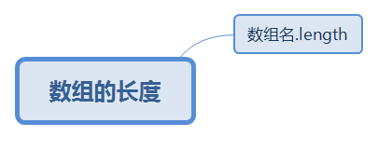

数组名.length

数组的元素的表示
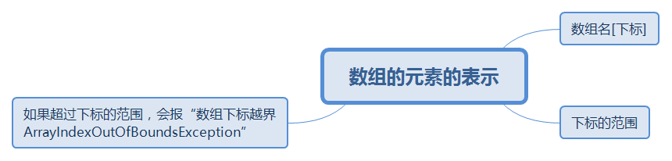

数组名[下标]

下标的范围
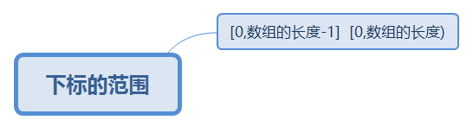

[0,数组的长度-1] [0,数组的长度)

如果超过下标的范围，会报“数组下标越界ArrayIndexOutOfBoundsException”

数组如何遍历
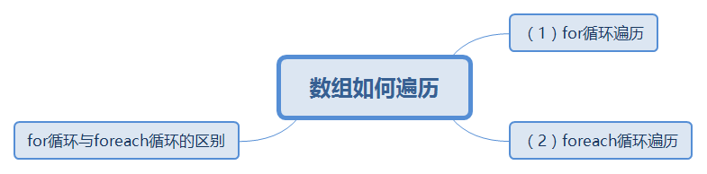

（1）for循环遍历
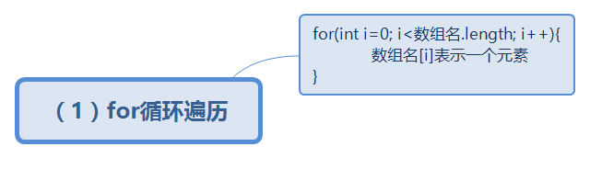

for(int i=0; i<数组名.length; i++){
数组名[i]表示一个元素
}

（2）foreach循环遍历
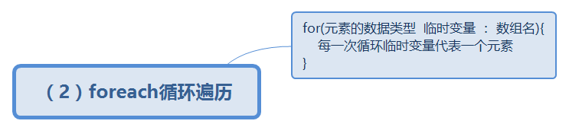

for(元素的数据类型 临时变量 ： 数组名){
每一次循环临时变量代表一个元素
}
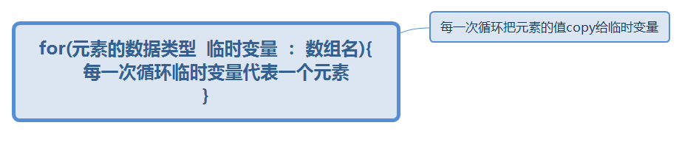

每一次循环把元素的值copy给临时变量

for循环与foreach循环的区别

二维数组
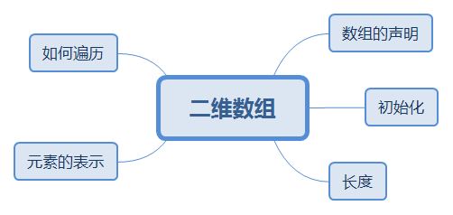

数组的声明
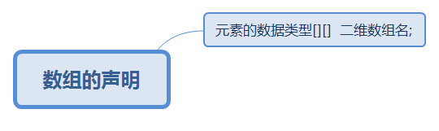

元素的数据类型[][] 二维数组名;

初始化
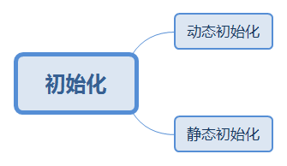

动态初始化
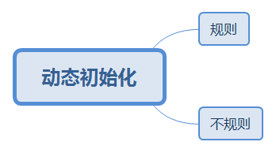

规则
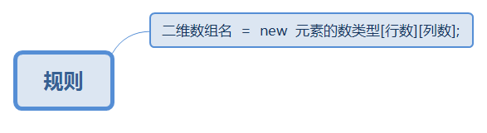

二维数组名 = new 元素的数类型[行数][列数];
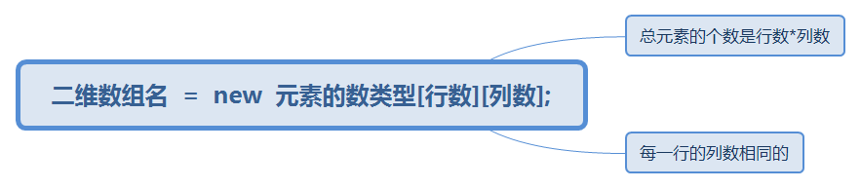

总元素的个数是行数*列数

每一行的列数相同的

不规则
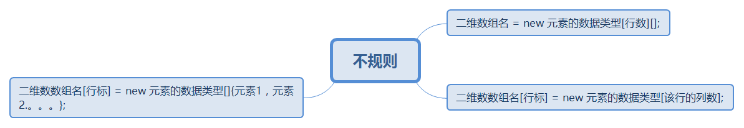

二维数组名 = new 元素的数据类型[行数][];

二维数数组名[行标] = new 元素的数据类型[该行的列数];
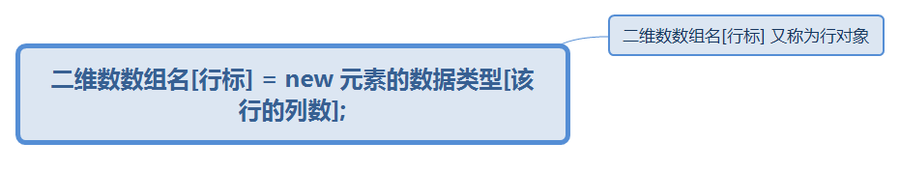

二维数数组名[行标] 又称为行对象

二维数数组名[行标] = new 元素的数据类型[]{元素1，元素2.。。。};

静态初始化
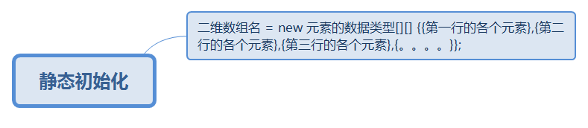

二维数组名 = new 元素的数据类型[][] {{第一行的各个元素},{第二行的各个元素},{第三行的各个元素},{。。。。}};

长度
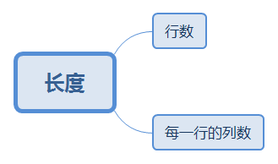

行数
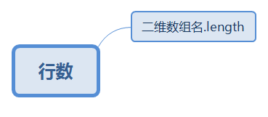

二维数组名.length

每一行的列数
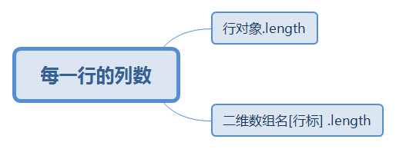

行对象.length

二维数组名[行标] .length

元素的表示
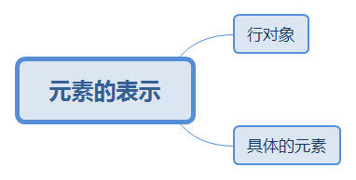

行对象
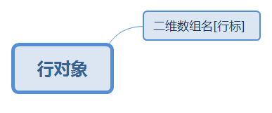

二维数组名[行标]
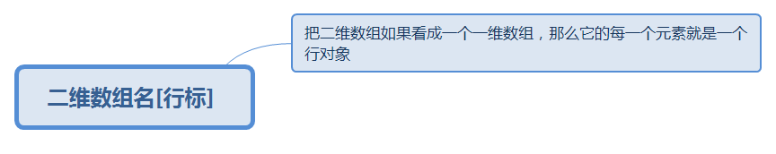

把二维数组如果看成一个一维数组，那么它的每一个元素就是一个行对象

具体的元素
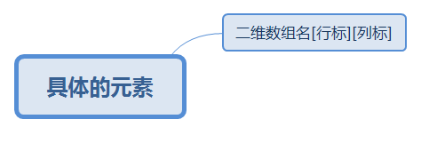

二维数组名[行标][列标]
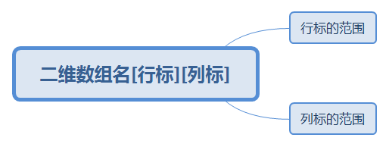

行标的范围
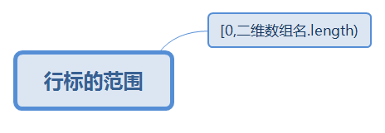

[0,二维数组名.length)

列标的范围
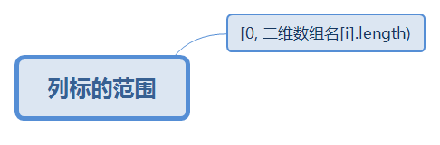

[0, 二维数组名[i].length)

如何遍历
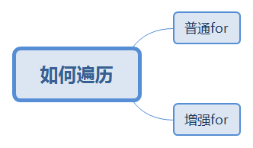

普通for
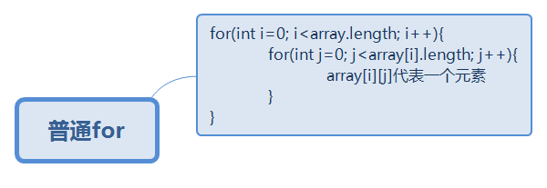

for(int i=0; i<array.length; i++){
for(int j=0; j<array[i].length; j++){
array[i][j]代表一个元素
}
}

增强for
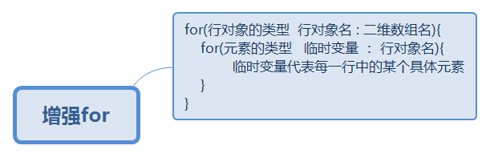

for(行对象的类型 行对象名 : 二维数组名){
for(元素的类型 临时变量 ： 行对象名){
临时变量代表每一行中的某个具体元素
}
}

数组的特点和注意事项
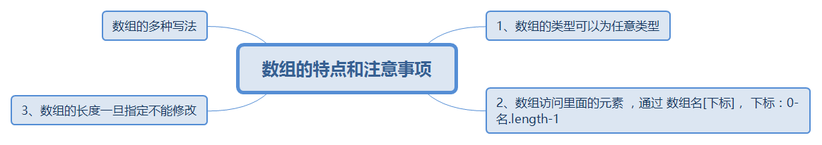

1、数组的类型可以为任意类型

2、数组访问里面的元素 ，通过 数组名[下标]， 下标：0-名.length-1

3、数组的长度一旦指定不能修改

数组的多种写法
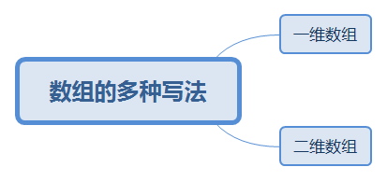

一维数组
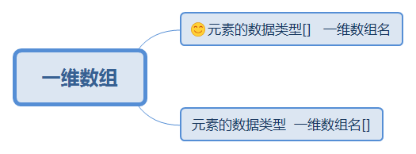

元素的数据类型[] 一维数组名
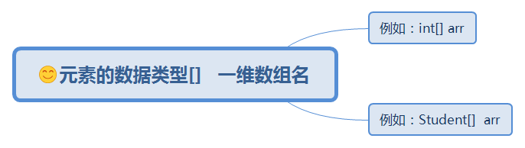

例如：int[] arr

例如：Student[] arr

元素的数据类型 一维数组名[]
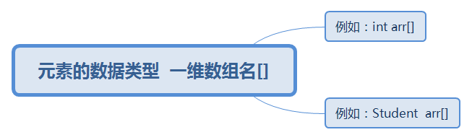

例如：int arr[]

例如：Student arr[]

二维数组
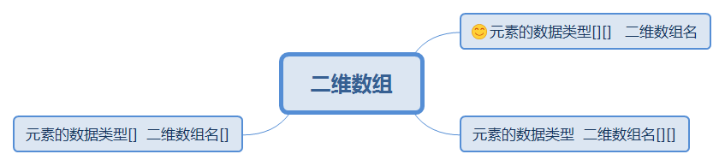

元素的数据类型[][] 二维数组名
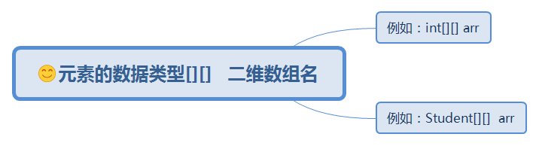

例如：int[][] arr

例如：Student[][] arr

元素的数据类型 二维数组名[][]
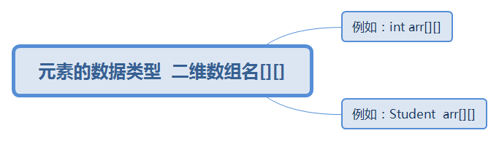

例如：int arr[][]

例如：Student arr[][]

元素的数据类型[] 二维数组名[]
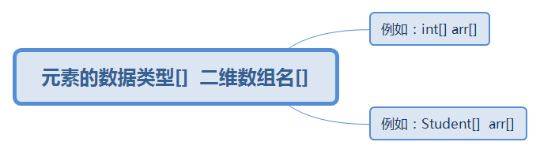

例如：int[] arr[]

例如：Student[] arr[]

常见异常
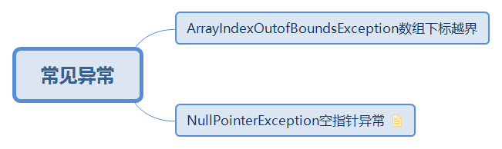

ArrayIndexOutofBoundsException数组下标越界

NullPointerException空指针异常

当一个引用（引用类型的变量）， 没有具体指向的对象，此时 java中用null来表示它

我们如果 想使用此变量，则会报空指针异常

对象数组
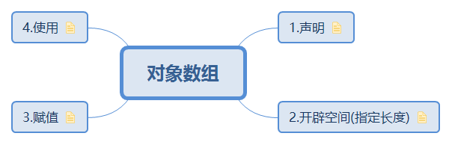

1.声明

类型[] 名;

2.开辟空间(指定长度)

名=new 类型[长度];

3.赋值

① 先创建对象（也就是房间中打算放的内容）
Student s=new Student();
s.setName();
s.setAge();

或
Student s=new Student(name,age);

②将对象放到指定的数组某个空间中
名[下标]=对象;

4.使用

使用一：循环打印

for(int i=0;i<数组名.length;i++){
数组名[i] .方法()/属性;

}

使用二：循环判断

for(int i=0;i<数组名.length;i++){
if(数组名[i] .属性<max){

}

}

数组的操作工具类
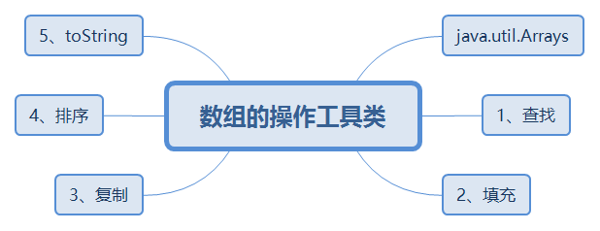

java.util.Arrays

1、查找
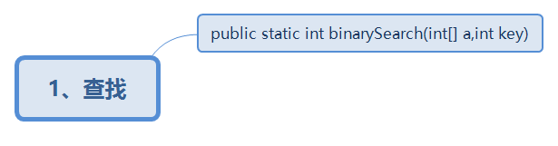

public static int binarySearch(int[] a,int key)
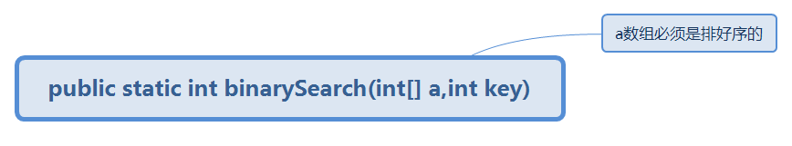

a数组必须是排好序的

2、填充
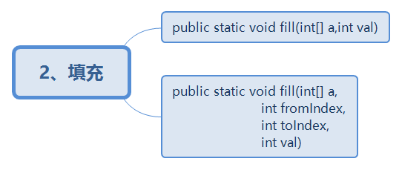

public static void fill(int[] a,int val)
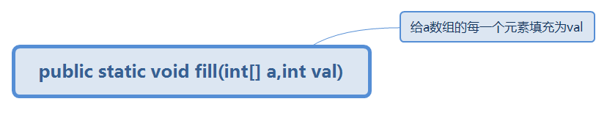

给a数组的每一个元素填充为val

public static void fill(int[] a,
int fromIndex,
int toIndex,
int val)
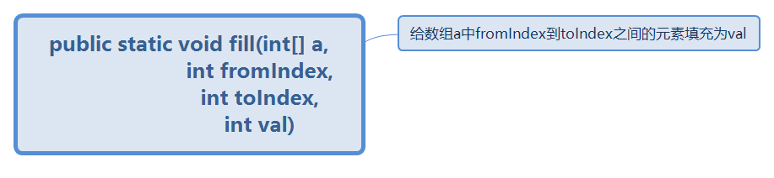

给数组a中fromIndex到toIndex之间的元素填充为val

3、复制
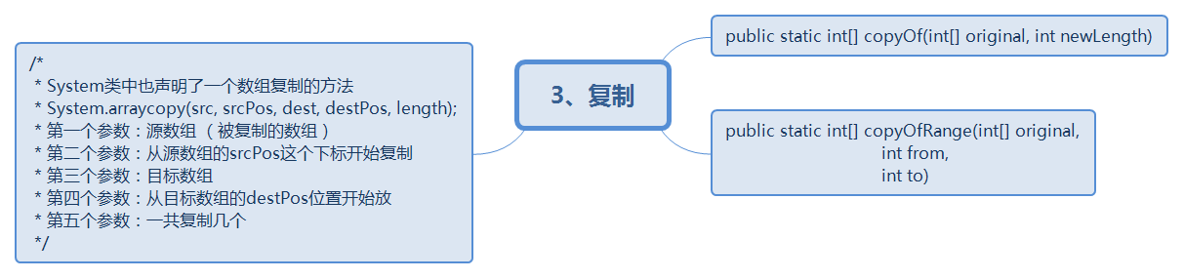

public static int[] copyOf(int[] original, int newLength)
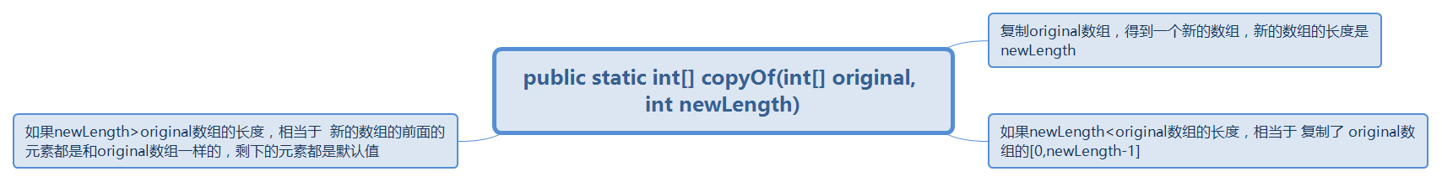

复制original数组，得到一个新的数组，新的数组的长度是newLength

如果newLength<original数组的长度，相当于 复制了 original数组的[0,newLength-1]

如果newLength>original数组的长度，相当于 新的数组的前面的元素都是和original数组一样的，剩下的元素都是默认值

public static int[] copyOfRange(int[] original,
int from,
int to)
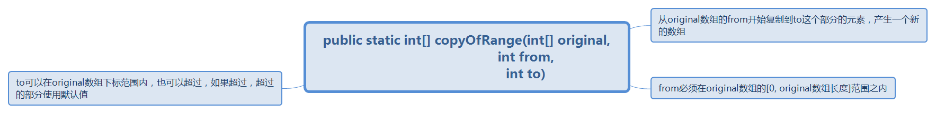

从original数组的from开始复制到to这个部分的元素，产生一个新的数组

from必须在original数组的[0, original数组长度]范围之内

to可以在original数组下标范围内，也可以超过，如果超过，超过的部分使用默认值

/*
* System类中也声明了一个数组复制的方法
* System.arraycopy(src, srcPos, dest, destPos, length);
* 第一个参数：源数组 （被复制的数组）
* 第二个参数：从源数组的srcPos这个下标开始复制
* 第三个参数：目标数组
* 第四个参数：从目标数组的destPos位置开始放
* 第五个参数：一共复制几个
*/

4、排序
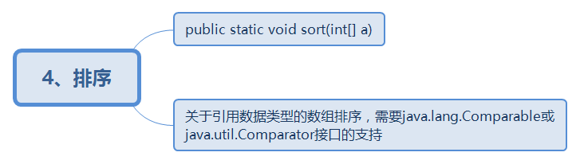

public static void sort(int[] a)

关于引用数据类型的数组排序，需要java.lang.Comparable或java.util.Comparator接口的支持

5、toString
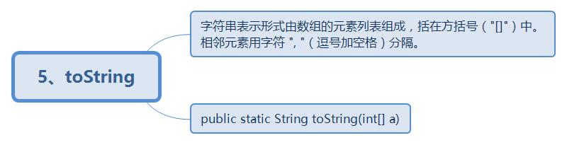

字符串表示形式由数组的元素列表组成，括在方括号（"[]"）中。相邻元素用字符 ", "（逗号加空格）分隔。

public static String toString(int[] a)

